Aktywność 2
Oszacuj, w którym naczyniu znajduje się najwięcej wody. Narysuj wybrane przez siebie naczynie.

Aktywność 4
Każdemu uczniowi zostaną przydzielone dwa wykresy przedstawiające zależność wysokości poziomu wody (oś y) od objętości wody wlanej do naczynia (oś x). Naszkicuj, jak mógłby wyglądać kształt naczynia odpowiadający Twoim wykresom.

Aktywność 5
Uczniowie stoją na stanowiskach oznaczonych literami.
Porównają swoje rysunki zaproponowanych kształtów naczyń. Co zauważyłeś?

Aktywność 6
Naszkicuj naczynia zgodnie z ustaleniami.

Aktywność 7
Do dwóch naczyń – niebieskiego i zielonego wlaliśmy taką samą objętość wody
(patrz rysunek).
Na ilustracjach znajdują się narysowane przez uczniów wykresy opisujące zależność wysokości wody w naczyniu od objętości wody wlanej do naczynia. Który uczeń ma rację i dlaczego?
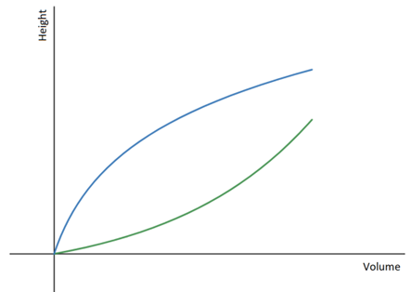 | 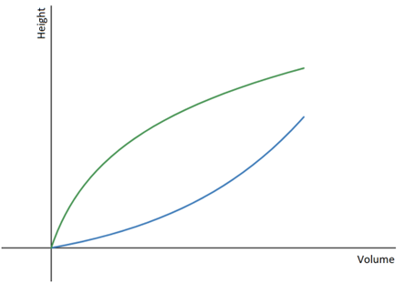
Ann: Jak pokazano na wykresie, zielone naczynie rozszerza się u góry, a niebieskie naczynie zwęża się w górę, a mimo to w obu naczyniach jest taka sama objętość wody. | Brian: Myślę, że jest odwrotnie. Zielone naczynie rozszerza się u góry, więc linia nie podnosi się tak szybko w porównaniu do niebieskiego naczynia, które rośnie szybciej w miarę dodawania wody.
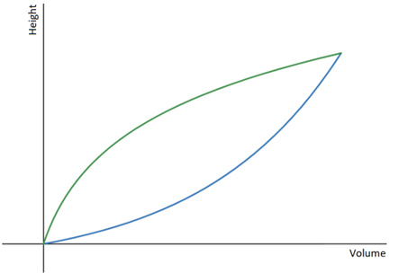 | 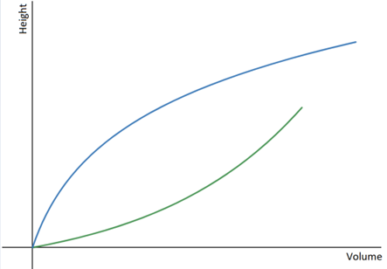
Emma: Myślę, że Brian ma rację, ale linie powinny kończyć się w jednym miejscu, ponieważ w obu naczyniach mamy tyle samo wody. | Philip: Zgadzam się z Ann, ale nie wiemy, w których punktach zatrzymują się linie na wykresie.

